PXI 模块化平台推动生产，加速创新
来源：EEFOCUS
近年来，模块化成为测试测量设备一个明显的趋势，而说到将这种模块化发挥到极致的例子，莫过于NI 公司PXI测试平台。同时，PXI平台也是将基于PC的软件定义测试仪器发挥到极致的典型例子。用NI的话说，PXI测试平台代表着一种测试测量的未来。

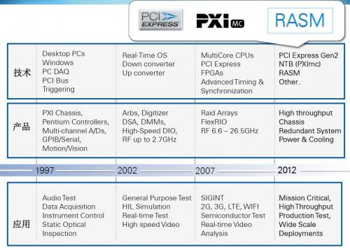
PXI平台演进图
PXI平台是一种硬件模块化、软件图形化的测试平台。在硬件层面上，用户可自定义配置仪器所具备的功能，当然是基于NI及其合作伙伴所能提供的功能模块范围内；在软件层面上，NI用自己强大的LabVIEW这种图形化的简易设计工具帮助工程师更快的实现测试系统的配置。
目前PXI平台包括5层架构，其中底层2层硬件，上层3层软件，硬件部分可以很好的兼容所有现有商用技术，软件部分实现对硬件的驱动，通过测试应用开发软件LabVIEW进行系统开发，同时配合最上层的NI TestStand等软件进行测试管理。。NI在PXI平台的系统架构上下足了功夫，充分考虑了系统的可扩展性和未来发展需求。（插入以下五层架构图）

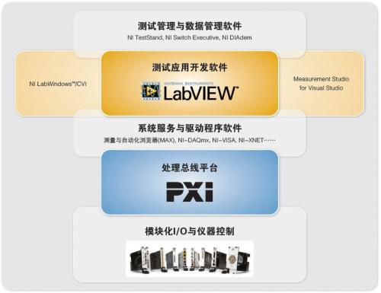
PXI平台五层架构图
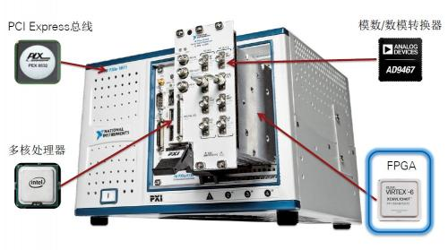
PXI平台硬件部分核心技术，NI称之为“下一代模块化仪器”
上面提到，因为是一种开放式的标准平台，PXI测试平台可充分利用现有商用技术，同时可吸引众多的合作伙伴参与开发，目前围绕PXI平台搭建的生态系统中已有60多家厂商提供超过2000种PXI产品，超过600,000个PXI模块被部署在超过100,000套的PXI系统中，预计截止2014年，全球将有超过300,000套PXI系统被部署在各种不同的应用领域。

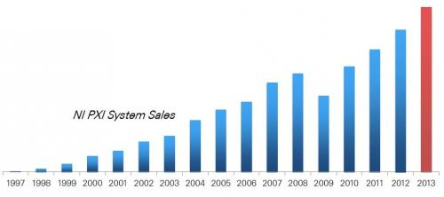
PXI平台发展预测
近年来，随着PXI平台的硬件的加速发展，PXI平台得以覆盖从传统的生产测试到科研创新的测试领域，甚至是其中技术壁垒很高的射频和微波领域。值得一提的是NI公司推出的FlexRIO模块，，其数字化后端是一块功能强大的FPGA芯片，配合不同的适配器，可以在FPGA上实现实时信号处理，高速闭环响应等不同的功能。
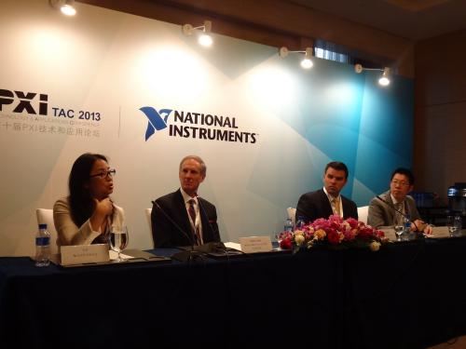
NI公司受访人，左起分别为NI东亚区市场总监朱君，NI核心平台和仪器研发部副总裁Robert Canik，NI资深自动化测试产品经理Luke Schreier，NI中国市场部经理徐赟
同时结合FPGA技术与射频技术，NI发明了一类全新的仪器，即矢量信号收发仪，这类仪器同时具备矢量信号的接收、发送、高速数字I/O以及FPGA四种功能。NI公司东亚区市场总监朱君表示，“对于引入的FPGA芯片，如果用户有足够的硬件开发能力，他们可以完全自定义开发FPGA可实现的功能，但考虑到大多数测试工程师不同于硬件工程师，无法独立完成复杂度极高的FPGA设计，NI公司也提供基于FPGA芯片的多种IP供用户完成自定义配置，实现其测试所需的各种功能。”完全可开发的用户可编程FPGA提供了用户针对这个仪器“IP to PIN”的自定义能力，使之具有高度的灵活性和自定义性，同时由于使用了“零中频”的射频技术，使之具有了箱式仪器的高性能。
NI公司研发副总裁Robert Canik也表示，PXI平台是为满足未来复杂度越来越高的系统测试设备需求而设计的，今后FPGA将在其中发挥越来越重要的作用。

